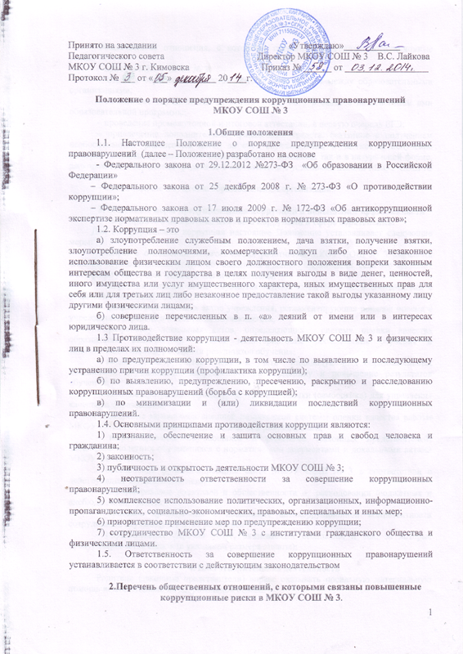

Общественные отношения, с которыми связаны повышенные коррупционные риски:
– прием в МКОУ СОШ № 3;
– перевод обучающихся внутри МКОУ СОШ № 3 и между образовательными организациями;
- отчисление обучающихся из МКОУ СОШ № 3 в связи с не освоением ими образовательной программы;
– проведение промежуточной и итоговой аттестации, в первую очередь ЕГЭ;
– использование имущества образовательных организаций.

3. Основные меры предупреждения коррупции и повышения эффективности мероприятий по противодействию коррупции в сфере образования.
Для предупреждения коррупции настоящее Положение устанавливает следующие меры:
- запрет в отношении педагогических работников МКОУ СОШ № 3 оказывать платные образовательные услуги обучающимся в данной организации, если это приводит к конфликту интересов педагогического работника;
- запрет на использование имущества МКОУ СОШ № 3 не в соответствии с уставными целями МКОУ СОШ № 3;
- разработка локальных актов учреждения, регламентирующая порядок приема в учреждение, перевода и отчисления обучающегося,
- разработку локальных актов, определяющих систему оценки качества образования, включающей в себя мониторинговые обследования обучения и социализации, процедуры оценки результатов обучения;
- введение инструментов оценки и учета индивидуальных образовательных достижений обучающихся, направленные на поддержку и повышение результатов обучения;
- введение прозрачных процедур внутренней оценки (самооценка) для управления качеством образования;
- внедрение механизмов внешней независимой системы оценки качества работы МКОУ СОШ № 3 с участием общественности и работодателей;
- информирование обучающихся и родителей (законных представителей) несовершеннолетних обучающихся с нормативными документами и локальными актами МКОУ СОШ № 3;
- обеспечение функционирования сайта МКОУ СОШ № 3 в соответствии с действующим законодательством;
- информирование родителей и общественности о расходовании бюджетных и внебюджетных средств;
- правовое просвещение и повышение антикоррупционной компетентности сотрудников, обучающихся и их родителей.
- опубликование перечня услуг, оказываемых бесплатно, и тех, за которые предусматривается оплата (с указанием размера оплаты);

4. Благотворительная деятельность
Родители (законные представители) вправе оказывать посильную материальную помощь исключительно на добровольной основе.
Благотворительная деятельность в форме передачи имущества, в том числе денежных средств, может осуществляться на основании двух видов гражданско-правовых договоров: дарения (ст. 572 Гражданского кодекса Российской Федерации) и пожертвования (ст. 582 Гражданского кодекса Российской Федерации).
Порядок целевого сбора средств и их расходования установлен Федеральным законом от 30 декабря 2006 г. № 275-ФЗ «О порядке формирования и использования целевого капитала некоммерческих организаций».

5. Порядок действий при обнаружении фактов коррупционных правонарушений
5.1. При обнаружении фактов коррупционных правонарушений работниками МКОУ СОШ № 3 учащиеся или родители (законные представители) несовершеннолетних обучающихся уведомляют о фактах коррупционных правонарушений или склонения к совершению коррупционных правонарушений директора МКОУ СОШ № 3 и вносят в Журнал учета сообщений о совершении коррупционных правонарушений работниками МКОУ СОШ № 3 соответствующее уведомление.
5.2. Уведомления о факте обращения рассматривается на Комиссии по урегулированию споров между участниками образовательных отношений.
5.3. Комиссия по урегулированию споров между участниками образовательных отношений проводит служебную проверки по факту обращения и доводит до сведения участников образовательных отношений результаты работы Комиссии.

